Ｈ２５．１１．９ 千早赤阪村棚田保全活動
の里 棚田夢灯り＆収穫祭

１１月９日（土）、「棚田夢灯り＆収穫祭2013」が開催され、下赤阪の棚田一帯で、灯ろうでのライトアップと物産市、地元神社の「獅子舞」等が行われ、ファンクラブ会員は、ライトアップのための灯ろうの設置と点灯作業を行いました。
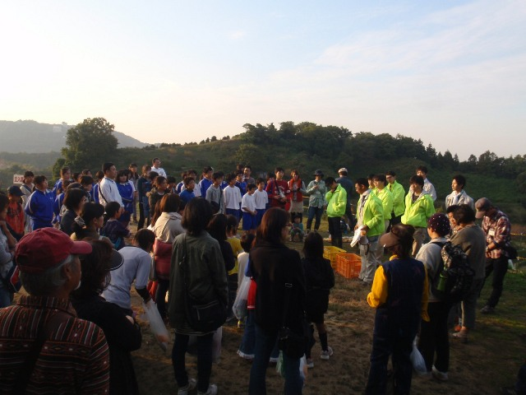

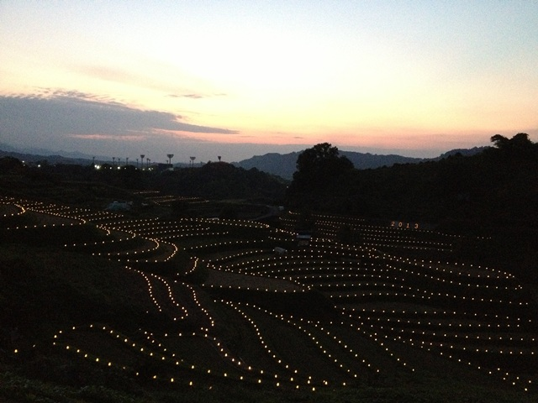
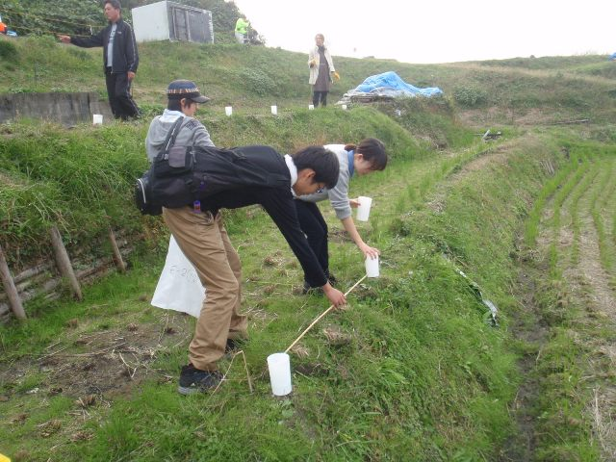
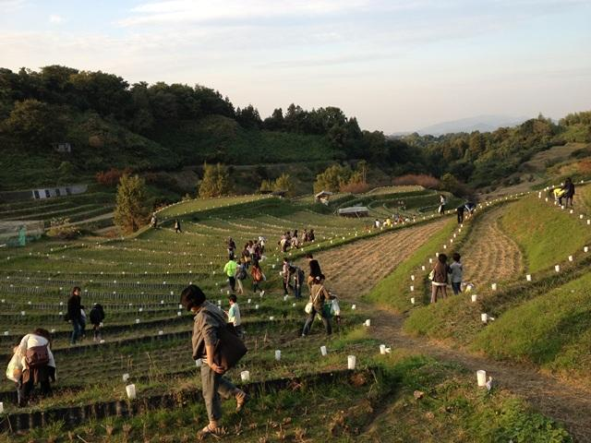
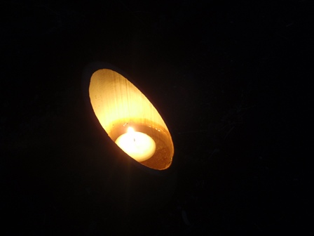
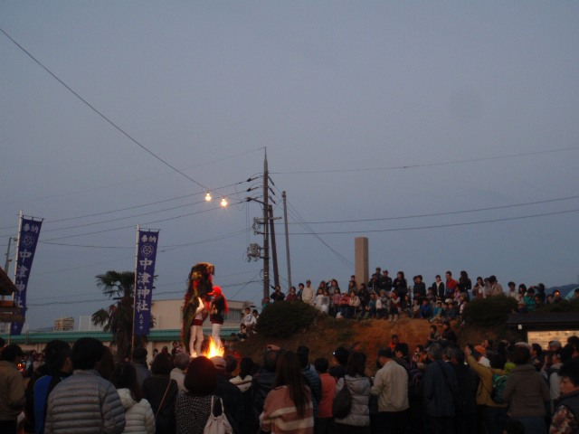
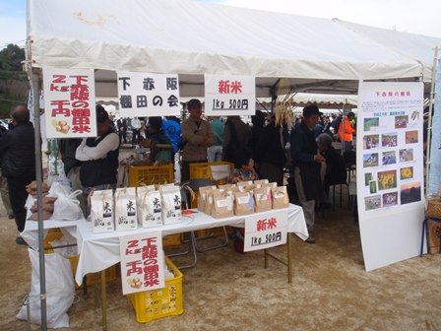
使う灯ろうは約3,000個。灯ろうの設置・点灯を行うたくさんのボランティアが集まりました。
物産市では新米も販売。広場では地元の「中津神社」の獅子舞や、中学校吹奏楽部の演奏も披露されました。
明るいうちに灯ろうを設置。等間隔に灯ろうを置いていきます。暗くなる前に点灯しました。
日没とともに棚田の曲線に沿って灯ろうの灯りが浮かび上がり、幻想的な雰囲気に包まれました。

